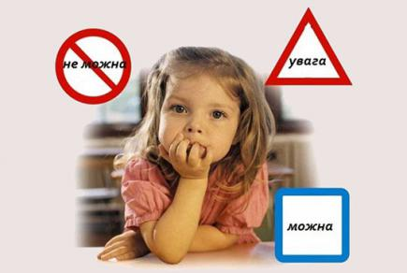
Б Е З П Е К А В А Ш О Ї Д И Т И Н И
Формування у кожного вихованця активної життєвої позиції щодо власного життя та власної безпеки, озброєння його знаннями та навичками безпечної поведінки вдома, на вулиці, у дитячому садку тощо, збереження та зміцнення здоров»я, формування здорового способу життя дошкільнят – одне з найактуальніших завдань роботи педагогічного колективу дошкільного навчального закладу
Формування відповідального ставлення до власної безпеки має відбуватися на всіх етапах життя людини, а розпочинати його варто з раннього дитинства. Дорослі (педагоги, батьки) основну свою місію здебільшого вбачають у тому, щоб захищати та оберігати дитину, але дуже важливо – підготувати її саму до реального життя, насиченого різними подіями, зустрічами, ситуаціями, подекуди небезпечними. Тобто навчити дитину безпечно поводитись самостійно у довкіллі (предметному, природному, соціальному).
Дошкільний вік характеризується зростанням рухової активності, фізичних можливостей дитини, підвищенням допитливості, прагненням до самостійності. За відсутності життєвого досвіду це нерідко може призводити до виникнення травмонебезпечних ситуацій. У Законі України «Про дошкільну освіту» продекларовано: дитина має право на безпечні та нешкідливі для здоров’я умови утримання. Тож захистити дитину від можливих небезпек і навчити безпечно взаємодіяти з довкіллям - одне з провідних державних завдань, визначених у головному документі дошкільної освіти - Базовому компоненті.
Тож охорона та зміцнення здоров’я, безпека дітей є головною стратегією, пріоритетом у роботі закладу дошкільної освіти. Тільки завдяки спільним зусиллям педагогів, психологів, медиків, батьків у справі охорони життя і збереження здоров’я дошкільнят можна не тільки захистити їх від небезпеки, а й закласти основи безпечної поведінки, підгодувати до подальшого шкільного, більш самостійного життя.

ПАМ'ЯТКИ ІЗ ПИТАНЬ БЕЗПЕКИ ЖИТТЄДІЯЛЬНОСТІ
Профілактики травматизму
серед дітей дошкільного віку
(Пам'ятка для батьків та вихователів ЗДО)
І. Електробезпека
1. Не залишати дітей з увімкненими електроприладами (праска, телевізор, настільна лампа, електрообігрівач, магнітофон, комп'ютер тощо).
2. Не дозволяти дітям вмикати та вимикати електроприлади.
3. На розетки поставити заглушки.
4. Не вмикати в одну розетку більше ніж два електроприлади.
5. Не прикрашати новорічну ялинку одночасно електрогірляндами і «дощиком» із фольги: це може призвести до короткого замикання і пожежі.

ІІ.Безпека користування газовими приладами
1. Не залишати дітей наодинці з увімкненими газовими приладами.
2. Не дозволяти дітям торкатись до газових приладів, вмикати та вимикати їх.
3. Не обігрівати приміщення за допомогою газової плити: це може призвести до отруєння продуктами згоряння. Найбільш чутливими до отрути є діти.

III. Пожежна безпека
- Джерела вогню (сірники, запальнички та ін.) потрібно
зберігати у недоступному для дітей місці.
2. Легкозаймисті речовини (спирт; рідини, що містять спирт; лаки; фарби; розчинники; бензин; олію та ін.) потрібно зберігати в недоступному для дітей місці.
3. Під час відпочинку на природі не потрібно розпалювати і дозволяти це робити дітям.
4. Не дозволяти дітям користуватись відкритим вогнем.
5. За потреби спалювання сміття робити за відсутності дітей.
6. Не курити в присутності дітей і не залишати недопалки.

IV.Безпека в побуті
1. Загальні вимоги
1.1. Навчити дитину безпечних ігор. Не дозволяти
проводити ігри, пов'язані зі схованками в шафах та інших предметах, що зачиняються, за занавісками та з пересуванням у темряві.
1.2. Якщо дитина має окрему кімнату, то всі її речі мають знаходитись на висоті піднятої руки. Слід стежити, щоб у дитини не було потреби діставати щось зі стільця чи табуретки. Над ліжком не повинні висіти ніякі предмети.
1.3. Лампи в електроприладах повинні бути повністю закриті плафонами.
1.4. Гострі, ріжучі, колючі і крихкі предмети повинні
знаходитись, у недоступному для дітей місці.
1.5. Особливу увагу потрібно звернути на зберігання ліків. Лаки повинні зберігатися зачиненій шафі.
1.6. Іграшки не повинні бути небезпечними для дитини (лазерні іграшки, кулькові та водяні пістолети). Якщо іграшка розбирається, то її складові частини за розмірами повинні бути такими, що не вміщаються в рот, ніс, вухо. Перевірте іграшки щодо можливості розбивання (осколки можуть поранити дитину).
1.7. Із сумісними іграми з дітьми не використовуйте петарди.
2.Безпека на кухні
2.1. Столові прибори для дитини повинні бути такими, що не б'ються.
2.2. Обідній стіл та стілець повинні бути дібрані відповідно до росту дитини.
2.3. Над обіднім столом не повинні висіти полиці або окремі предмети кухонного обладнання.
2.4.Усі спеції, як сипкі так і рідкі, повинні зберігатись у недоступному для дитини місці.
2.5. Якщо виникла потреба користуватися виделкою і ножем, то їжу дитині повинні порізати дорослі.
2.6. Краї чашок та склянок не повинні мати тріщин і щербинок.
2.7. На плиті ручки сковорідок і носик чайника потрібно повернути до стіни.
2.8. Гарячу їжу необхідно розливати лише на столі, а не переносити тарілки з нею від плити до столу..
2.9. У присутності дитини бажано користуватися конфорками другого ряду.
2.10. Якщо дитина не дістає до крана з водою, то вона може користуватися змоченим рушником.
2.11. Двері кухні з боку коридору повинні закриватися на гачок, розміщений у третій частині зверху.
3. Безпека у ванній кімнаті
3.1. Для дитини слід мати дитячі миючі засоби. Миючі засоби, якими користуються дорослі, є шкідливими для дитини і повинні зберігатись в недоступному для місці.
3.2. Підлогу потрібно покривати не слизьким килимком.
3.3. Двері ванної кімнати повинні закриватись на гачок
чи засув, розміщений у третій частині, зверху.
3.4. Не можна залишати дітей наодинці під час купання.
4. Безпека на балконі
4.1. Не можна залишати дітей на балконі.
4.2. Не можна дозволяти дітям проводити рухливі ігри на балконі
4.3. На балконі потрібно закрити щілини, через які можуть випадати дитячі іграшки.
4.4. У присутності дітей не можна нахилятися із балкона.
4.5. Балкон повинен закриватись із кімнати на гачок чи засув, розміщений у третій частині зверху.
5. Попередження травматизму під час відпочинку
5.1. Не залишайте дітей без нагляду.
5.2. Перевірте обладнання дитячого майданчика, щоб запевнитися у відсутності чинників, що можуть спричинити травмування. Особливо уважно обстежте пісок: у ньому можуть міститися скло та гострі металеві предмети.
5.3. Огляньте територію навколо будинку і перевірте наявність відкритих підвалів, каналізаційний люків, ям, електрощитів, недобудованих об'єктів, стоянок автотранспорту тощо.

V. Безпека дорожнього руху
1. Виконуйте правила дорожнього руху.
2. Проаналізуйте місце проживання на предмет оцінку інтенсивності дорожнього руху.
3. Дозволяйте старшим дітям самостійно переходити дорогу за повної відсутності руху: автотранспорту або велосипедистів.
4. Пам'ятайте, отруйні гази машин — небезпечні для дітей.

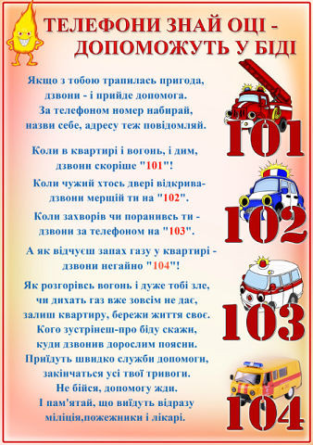

Дитинство - найважливіший, самобутній і неповторний період у становленні кожної особистості. Саме в цей час дитина формується фізично, психічно й інтелектуально, набуває необхідних знань, умінь та навичок. І саме в цей період вона потребує найбільшої уваги, спілкування і захисту.
Виховання дітей - це й життєва мудрість, і майстерність, і мистецтво.
Важливою складовою виховання дітей є навчання основам безпечної життєдіяльності, яке повинно привчити дитину цінувати та берегти власне життя і життя оточуючих, уникати потенційно-небезпечних ситуацій, а у разі їх виникнення – діяти грамотно, надаючи самодопомогу чи допомоги іншим.
Щоб уберегти дитину від біди, треба пам'ятати та дотримуватись наступних правил:

Забезпечення особистої безпеки дітей дошкільного віку
Шановні батьки!
Життя потребує від наших дітей вміння орієнтуватись і знаходити вихід з непередбачених ситуацій. Чим менше у дитини знань, тим більше небезпеки з боку оточуючого середовища.
Щоб вберегти дитину від біди, треба пам’ятати та дотримуватись наступних правил:
- не залишати дітей дошкільного віку самих, навіть на короткий час;
- вчити дитину користуватися дверним вічком;
- не дозволяти відчиняти двері незнайомим людям, навіть одягненим у міліцейську форму;
- вчити користуватися телефоном для виклику служб 101, 102, 103, 104;
- заборонити підбирати на вулиці незнайомі предмети – вони можуть бути небезпечними;
- заборонити бавитися ріжучими, гострим та
дорослих;
- не дозволяти виходити самим на балкон, відчиняти вікна;
- не дозволяти визирати у відчинене вікно;
- вчити дітей звертатися по допомогу до відповідних органів;
- вивчити з дитиною домашню адресу або вкладати в кишені «особисту картку» з даними дитини.

Проявляйте витримку і навчайте дітей берегти своє життя та здоров’я!

Попередження травматизму
серед дітей
під час відпустки батьків
Шановні батьки!
Щоб не допустити травмування дитини під час вашої відпустки, щоб не зіпсувати довгоочікуваний відпочинок, закликаємо вас відповідально поставитися до наступних рекомендацій:
- під час перебування на свіжому повітрі в літній день захищайте голову дитини панамою;
- регулюйте перебування дитини під сонцем, щоб запобігти опікам шкіри;
- користуйтесь спеціальними спреями та захисними кремами для захисту від ультрафіолетового опромінення;
- дозуйте перебування дитини у воді; щоб організм не зазнав переохолодження;
- не залишайте дитину біля водойми без нагляду;
- не дозволяйте дитині купатися та стрибати у воду в неперевірених місцях;
- для купання обирайте не засмічені місця з твердим дном, без водоростей та мулу;
- не дозволяйте дитині запливати на глибину, яка перевищує її зріст , на гумовому матраці чи іграшці без супроводу дорослого;
- забороняйте самостійно користуватися човном, плотом;
- не допускайте надмірних пустощів у воді (не можна зненацька лякати, утримувати одне одного під водою, жартома кликати на допомогу);
- забороняти ходити до лісу без супроводу дорослого родича;
- під час перебування з дитиною в лісі не збирайте та не вживайте незнайомі ягоди, рослини та гриби;
- не розводьте в лісі багаття; а за необхідності розмістіть вогнище на відкритому місці; після використання ретельно залийте водою та засипте землею всі залишки;
- обстежте місця установки намету з метою уникнення небажаної зустрічі зі зміями, бджолам, мурахами, павуками;
- для походу в ліс одяг дитини підбирайте таким чином щоб оптимально захистити її від комах, кліщів та іншої небезпеки;
- не засмічуйте навколишнє середовище та не залишайте після себе жодних слідів свого перебування.
Щасливої відпустки!

Попередження дорожньо-транспортного травматизму серед дітей дошкільного віку
Шановні батьки!
Швидке збільшення інтенсивності руху висуває серйозне завдання – забезпечення безпеки руху пішоходів.
У попередженні дорожньо-транспортного травматизму важливу роль відіграє робота дорослих з роз’яснення дошкільникам правил дорожнього руху і прищеплення навичок дисциплінованості на вулицях і дорогах. Щоб не допустити лиха на дорозі, вам необхідно:
- не подавати дітям негативного прикладу, порушуючи правила дорожнього руху;
- не чіплятися на підніжку транспорту і не стрибати на ходу, щоб своїм прикладом не заохотити дітей;
- вчити переходити вулицю на зелене світло світлофора, користуватися підземним переходом;
- на власному прикладі вчити користуватись нерегульованим пішохідним переходом;
- при перетині вулиці нерегульованим пішохідним переходом радити дітям йти в загальній масі пішоходів, бо дитина сама ще не завжди здатна оцінити дорожню ситуацію;
- не дозволяти дітям з’являтися зненацька перед транспортними засобами;
- вчити дітей правильно обходити транспорт на зупинках (трамвай – спереду, тролейбус, автомобіль та автобус – позаду);
- не дозволяти дітям самостійно користуватися громадським транспортом;
- не допускати ігор дітей на проїжджій частині дороги;
- не дозволяти дітям грати з м’ячем,кататися на велосипеді, ковзанах, роликах, лижах, санчатах на проїжджій частині дороги та поблизу від неї.
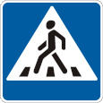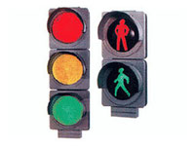

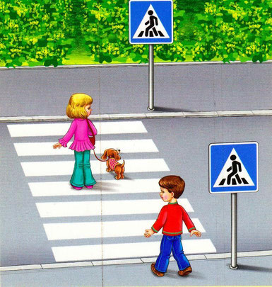

Попередження пожежі
від пустощів та необережного поводження з вогнем
Шановні батьки!
Щоб не допустити пожежі необхідно виконувати наступні правила пожежної безпеки:
- зберігати сірники в місцях недоступних дітям;
- не дозволяти дітям розводити багаття;
- не дозволяти самостійно вмикати електронагрівальні прилади;
- не дозволяти користуватися газовими приладами;
- не допускати перегляд телепередач, користування комп’ютером за відсутності дорослих;
- не залишати малолітніх дітей без нагляду;
- не вмикати електроприлади з пошкодженим дротом чи струмоприймачем;
- не нагрівати лаки та фарби на відкритому вогні;
- не заставляти шляхи евакуації (лоджії, балкони, коридори;
- не зберігати на балконах легко займисті речовини (бензин, мастила, ацетон);
- не сушити речі над газовою плитою;
- не користуватися саморобними ялинковими гірляндами;
- не влаштовувати піротехнічні заходи з балкону та поряд з будівлею;
- не палити в ліжку.
Шановні батьки! Ставтеся негативно до дитячих ігор з вогнем! Роз’яснюйте, що їхні пустощі з вогнем можуть спричинити пожежу, загибель у вогні майна та людей!
Шановні батьки! Своїм прикладом навчайте дітей суворому виконанню протипожежних вимог. Пам’ятайте, що приклад старших є для дітей кращим методом виховання.

При виникненні пожежі негайно викликайте
пожежну охорону за телефоном «101».
Ви повинні знати про кожен крок вашої дитини, бо її життя знаходиться у ваших руках.
Шановні батьки, нехай життя посміхається щирою усмішкою вам та вашим родинам, а ваші діти тішать вас своїми вчинками та здобутками. А дітям бажаємо міцного здоров'я, гарного настрою, веселих друзів, цікавих мандрувань та безпечної допитливості.

